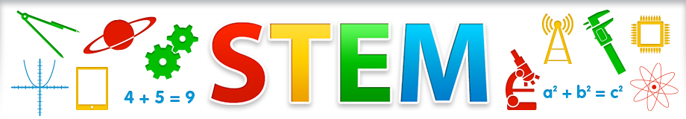
STEMACTIVITEITEN

- Hoe kan ik mijn bestaande thema's of lessenreeks wero een STEM-toets geven?
- Welke triggers kan ik aanreiken om de kinderen gevoelig te maken voor wetenschap, techniek, engineering of wiskunde?

Welke activiteit of lesonderwerp? Voor welke leeftijd?
Drijven en zinken L1 13
Welke context? Welke beginsituatie kan je aangrijpen om deze activiteit in te leiden?
Natuurkunde initiatie: hoe kan het dat een groot schip blijft drijven?
Hoe uitwerken?
Kinderen onderzoeken in groepjes wat blijft drijven en wat zinkt
Welke materialen?
- kurk, steen, paperclip, muntje, noot, spons, spijker, pluimpje, balletje, ...
- werkblad met rooster waarop leerlingen kunnen aankruisen wat drijft/zinkt

Welke onderzoeksvragen kan je stellen?
Hoe kunnen we zelf iets laten drijven dat normaal zinkt (of omgekeerd)?
Een voorbeeld of een link?
http://www.schooltv.nl/video/huisje-boompje-beestje-drijven-en-zinken/#q=drijven%20en%20zinken
